SC-LAB-004

Análisis de Seguridad Estático y Dinámico
SAST + DAST
Manual del Alumno
SecureCampus Security Lab · versión 1.0 · septiembre 2026
Pregunta guía
¿Qué puede descubrir una herramienta al analizar el código fuente y qué puede descubrir al interactuar con una aplicación en ejecución?

1. Propósito y resultados de aprendizaje
Analizar una miniaplicación de SecureCampus con técnicas SAST y DAST, interpretar evidencia, corregir dos vulnerabilidades deliberadas y comprobar las correcciones mediante reanálisis.
- Distinguir SAST de DAST por objeto de análisis, momento de ejecución y evidencia.
- Ejecutar Semgrep sobre código Python y OWASP ZAP sobre una aplicación Flask local.
- Interpretar hallazgos sin asumir que 0 findings, PASS o WARN equivalen a una garantía absoluta.
- Corregir una construcción SQL insegura mediante consulta parametrizada.
- Validar y corregir XSS reflejado mediante output escaping y retesting.
- Registrar trazabilidad técnica con Git.

2. Requisitos del laboratorio
Componente | Requisito
Sistema | Windows + PowerShell + VS Code
Git | Repositorio local SecureCampus-SecurityLab
Python | Python 3.14.x y entorno .venv
Web | Flask 3.x
Docker | Docker Desktop con Engine activo
SAST | Semgrep Community mediante contenedor
DAST | OWASP ZAP mediante contenedor
Regla de seguridad
Todos los escaneos activos de esta práctica se realizan únicamente contra la aplicación local deliberadamente vulnerable del laboratorio. No se deben dirigir contra sistemas externos o sin autorización.

3. Preparación
cd C:\Users\marel\SecureCampus-SecurityLab
.\.venv\Scripts\Activate.ps1
git status
docker info
La estructura mínima esperada incluye src/, tests/, docs/security/, .gitignore y requirements.txt.

4. Parte A · SAST con Semgrep

4.1 Analiza primero como desarrollador
Revisa el archivo src/app.py. Identifica: entrada controlada por usuario, flujo de datos, operación sensible y posibles problemas. No ejecutes aún la herramienta.
Pregunta | Respuesta del equipo
¿Qué dato controla el usuario? | El valor nombre, capturado con input("Nombre del estudiante: ")
¿A dónde llega ese dato? | Se concatena directamente dentro del texto de la consulta SQL (WHERE nombre = '" + nombre + "') y ese texto se ejecuta con cursor.execute(consulta)
¿Qué riesgo observas? | Inyección SQL: si el usuario escribe algo como ' OR '1'='1, altera la lógica de la consulta y puede exponer o manipular datos de toda la tabla estudiantes
¿Qué control propondrías? | Reemplazar la concatenación por una consulta parametrizada (placeholder ?), pasando el valor como parámetro separado a execute()

4.2 Ejecuta Semgrep
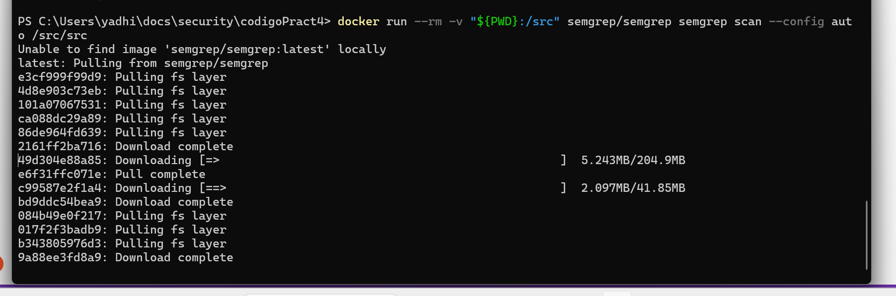
Moverze a la carpet y commando: docker run --rm -v "${PWD}:/src" semgrep/semgrep semgrep scan --config auto /src/src
docker run --rm -v "${PWD}:/src" semgrep/semgrep semgrep scan --config auto /src/src
Registra el hallazgo principal. Observa la relación source → flow → sink y la línea señalada por la herramienta.
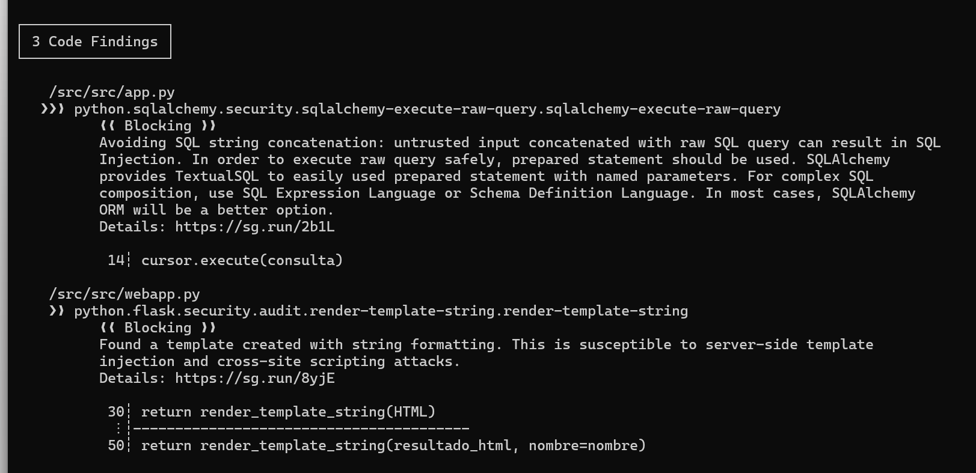
Evidencia SAST | Registro
Regla/hallazgo | python.sqlalchemy.security.sqlalchemy-execute-raw-query.sqlalchemy-execute-raw-query
Archivo/línea | src/app.py, línea 14 → cursor.execute(consulta)
¿Qué evidencia aporta? | Fragmento señalado: 14┆ cursor.execute(consulta), construido a partir de consulta = "...WHERE nombre = '" + nombre + "'"
¿Coincide con tu análisis humano? | Sí — mismo dato controlado (nombre), mismo flujo (concatenación → execute), mismo riesgo (SQLi)

4.3 Corrige y reanaliza
Sustituye la concatenación de datos dentro del SQL por una consulta parametrizada:
consulta = (
"SELECT id, nombre, correo "
"FROM estudiantes "
"WHERE nombre = ?"
)
cursor.execute(consulta, (nombre,))
Ejecuta nuevamente Semgrep y registra el resultado. Un resultado de 0 findings significa que las reglas ejecutadas no reportaron hallazgos en ese momento; no significa que toda la aplicación sea segura.
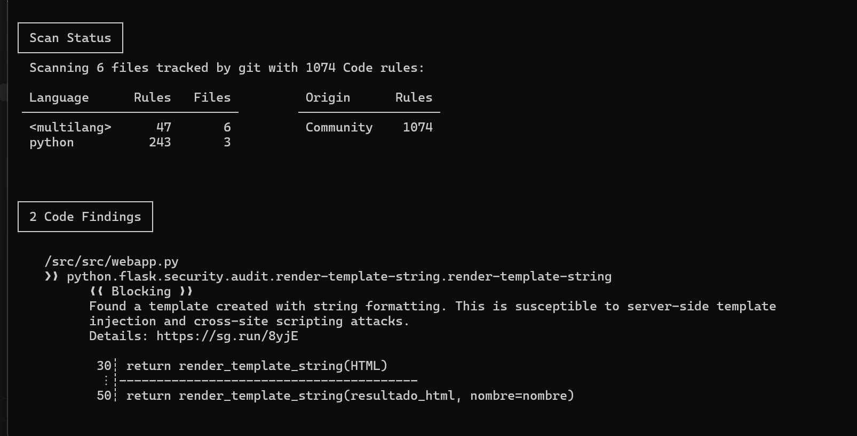

5. Parte B · DAST con OWASP ZAP

5.1 Inicia la aplicación
python src\webapp.py
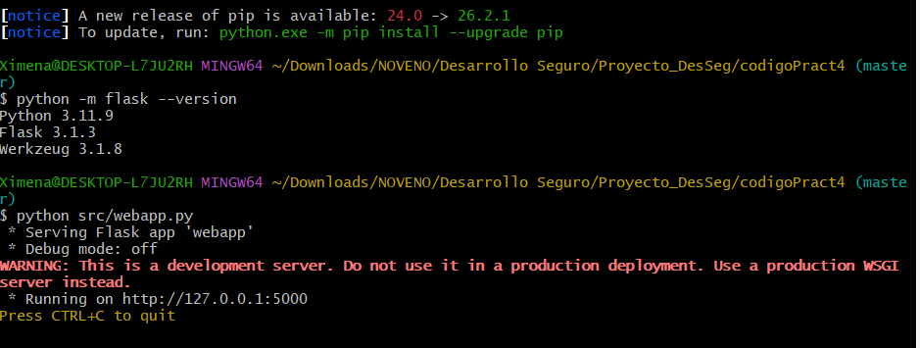
Mantén Flask ejecutándose en una terminal. En otra terminal comprueba que un contenedor Docker pueda llegar al servicio:
docker run --rm curlimages/curl http://host.docker.internal:5000

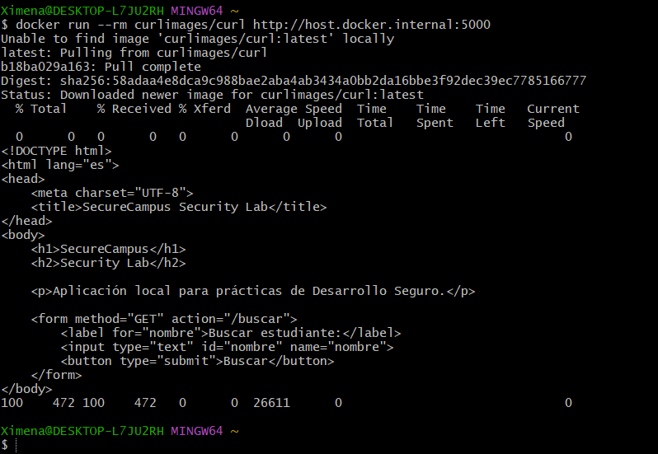

5.2 Baseline: observación pasiva
docker run --rm -t ghcr.io/zaproxy/zaproxy:stable zap-baseline.py -t http://host.docker.internal:5000
Registra los WARN principales. No corrijas automáticamente todo lo que aparezca: primero interpreta contexto, evidencia y aplicabilidad.
Hallazgo baseline |  | ¿Qué observa? | ¿Requiere análisis?
Missing Anti-clickjacking Header [10020] | Falta una cabecera de protección contra clickjacking | Sí
X-Content-Type-Options Header Missing [10021] | Falta la cabecera X-Content-Type-Options | Sí
Server Leaks Version Information via "Server" HTTP Response Header Field [10036] | El servidor expone información de su versión mediante la respuesta HTTP | Sí
Content Security Policy (CSP) Header Not Set [10038] | No existe una política CSP que restrinja las fuentes de contenido que puede ejecutar/cargar el navegador | Sí
Storable and Cacheable Content [10049] | ZAP detectó respuestas que pueden almacenarse en caché | Sí, debe revisarse si contienen información sensible
Permissions Policy Header Not Set [10063] | No está definida la cabecera Permissions-Policy | Sí
Cross-Origin-Embedder-Policy Header Missing or Invalid [90004] | Falta o es inválida la política de aislamiento de contenido entre orígenes | Sí

5.3 Active Scan: interacción deliberada
docker run --rm -t ghcr.io/zaproxy/zaproxy:stable zap-full-scan.py -t http://host.docker.internal:5000
Localiza Cross Site Scripting (Reflected) [40012]. Observa el endpoint /buscar?nombre=... y el código HTTP devuelto. Recuerda: una vulnerabilidad puede existir aunque la respuesta sea 200 OK.
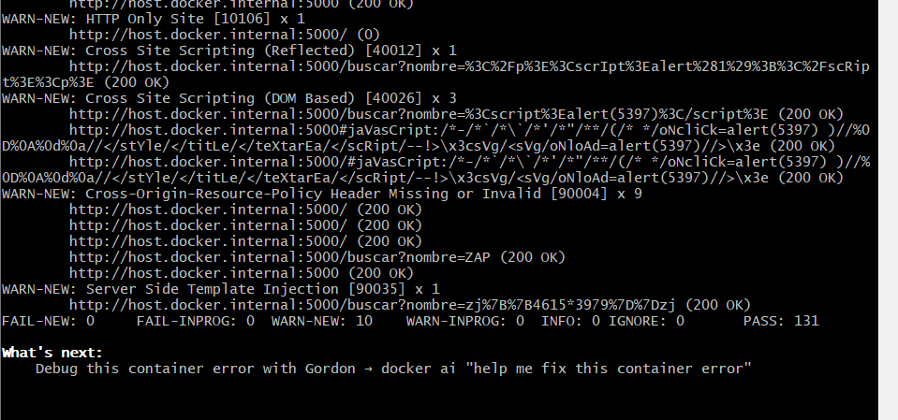
Campo | Resultado
Tipo de análisis | DAST — Active Scan
Herramienta | OWASP ZAP
Hallazgo | Cross Site Scripting (Reflected)
Regla | 40012
Endpoint afectado | /buscar
Parámetro vulnerable | nombre
Cantidad | 1
Respuesta HTTP | 200 OK
Estado | WARN-NEW
Interpretación | La entrada proporcionada mediante nombre se refleja en la respuesta HTML sin un escape adecuado, permitiendo que contenido inyectado pueda interpretarse como código en el navegador.
Requiere análisis | Sí

5.4 Validación manual del XSS
En la aplicación local, introduce como nombre:
<script>alert(1)</script>
Si aparece una ventana alert(1), registra la evidencia como confirmación manual del comportamiento vulnerable.

5.5 Registra la línea base vulnerable en Git
git add src/webapp.py
git diff --staged
git commit -m "lab: agregar aplicacion vulnerable para analisis DAST"
git status

5.6 Corrige el XSS
Evita insertar directamente la entrada del usuario con un f-string. Renderiza el valor como variable de plantilla para aplicar escaping:
resultado_html = """
...
<p>Estudiante buscado: {{ nombre }}</p>
...
"""
return render_template_string(resultado_html, nombre=nombre)
Reinicia Flask antes del retest. Este paso es obligatorio: modificar el archivo no garantiza que la instancia en ejecución ya contenga el cambio.

5.7 Retesting
- Prueba una búsqueda normal: María debe seguir funcionando.
- Repite <script>alert(1)</script>: debe mostrarse como texto y no ejecutarse.
- Ejecuta nuevamente zap-full-scan.py.
- Comprueba que Cross Site Scripting (Reflected) [40012] pase de WARN a PASS.
- Observa qué advertencias permanecen y explica por qué no desaparecieron.

6. Comparación SAST vs DAST
Criterio | SAST | DAST
Objeto | Código fuente | Aplicación en ejecución
Necesita ejecutar app | No | Sí
Perspectiva | Interna/estática | Externa/dinámica
Evidencia del lab | Construcción SQL insegura | XSS y configuración HTTP
Fortaleza | Detecta patrones/rutas en código | Observa comportamiento real expuesto
Límite | No garantiza lógica de negocio | No ve todo el código ni todas las rutas

7. Evidencia y entrega en GitHub
Crea docs/security/SC-LAB-004-sast-dast.md e incluye: objetivo, entorno, análisis humano, comando y hallazgo SAST, corrección y reanálisis, baseline DAST, active scan, validación manual, corrección XSS, retesting y comparación final.
git status
git diff
git add src/webapp.py docs/security/SC-LAB-004-sast-dast.md
git diff --staged
git commit -m "fix: aplicar escape de salida para prevenir XSS reflejado"
git push
git status

8. Reflexión
1. ¿Por qué 0 findings en SAST no equivale a aplicación segura?
Semgrep dé 0 findings tras la corrección no significa que la app sea segura en general — solo significa que las reglas ejecutadas no encontraron ese patrón específico en ese momento; el XSS de webapp.py (Parte B) es una prueba de que SAST no lo detecta porque no lo cubre esta herramienta con estas reglas.
2. ¿Por qué un WARN de ZAP debe validarse antes de declararlo vulnerabilidad?
________________________________________________________________________________
3. ¿Qué diferencia observaste entre baseline y active scan?
________________________________________________________________________________
4. ¿Por qué 200 OK no descarta una vulnerabilidad?
________________________________________________________________________________
5. ¿Qué aprendiste del hecho de tener que reiniciar Flask antes del retest?
________________________________________________________________________________
6. ¿Qué problema de autorización podría seguir existiendo aunque SAST y DAST no lo reporten?
________________________________________________________________________________

9. Criterios de aceptación y rúbrica
Criterio | Puntos
Ejecución e interpretación SAST | 20
Corrección SQL + reanálisis | 15
Baseline y Active Scan DAST | 20
Validación/corrección/retesting XSS | 25
Comparación SAST vs DAST | 10
Evidencia Git/GitHub y reflexión | 10
TOTAL | 100
Cierre
SAST y DAST aportan evidencias diferentes y complementarias. Ninguna herramienta sustituye requisitos de seguridad, revisión humana, pruebas negativas ni validación de autorización y lógica de negocio.

